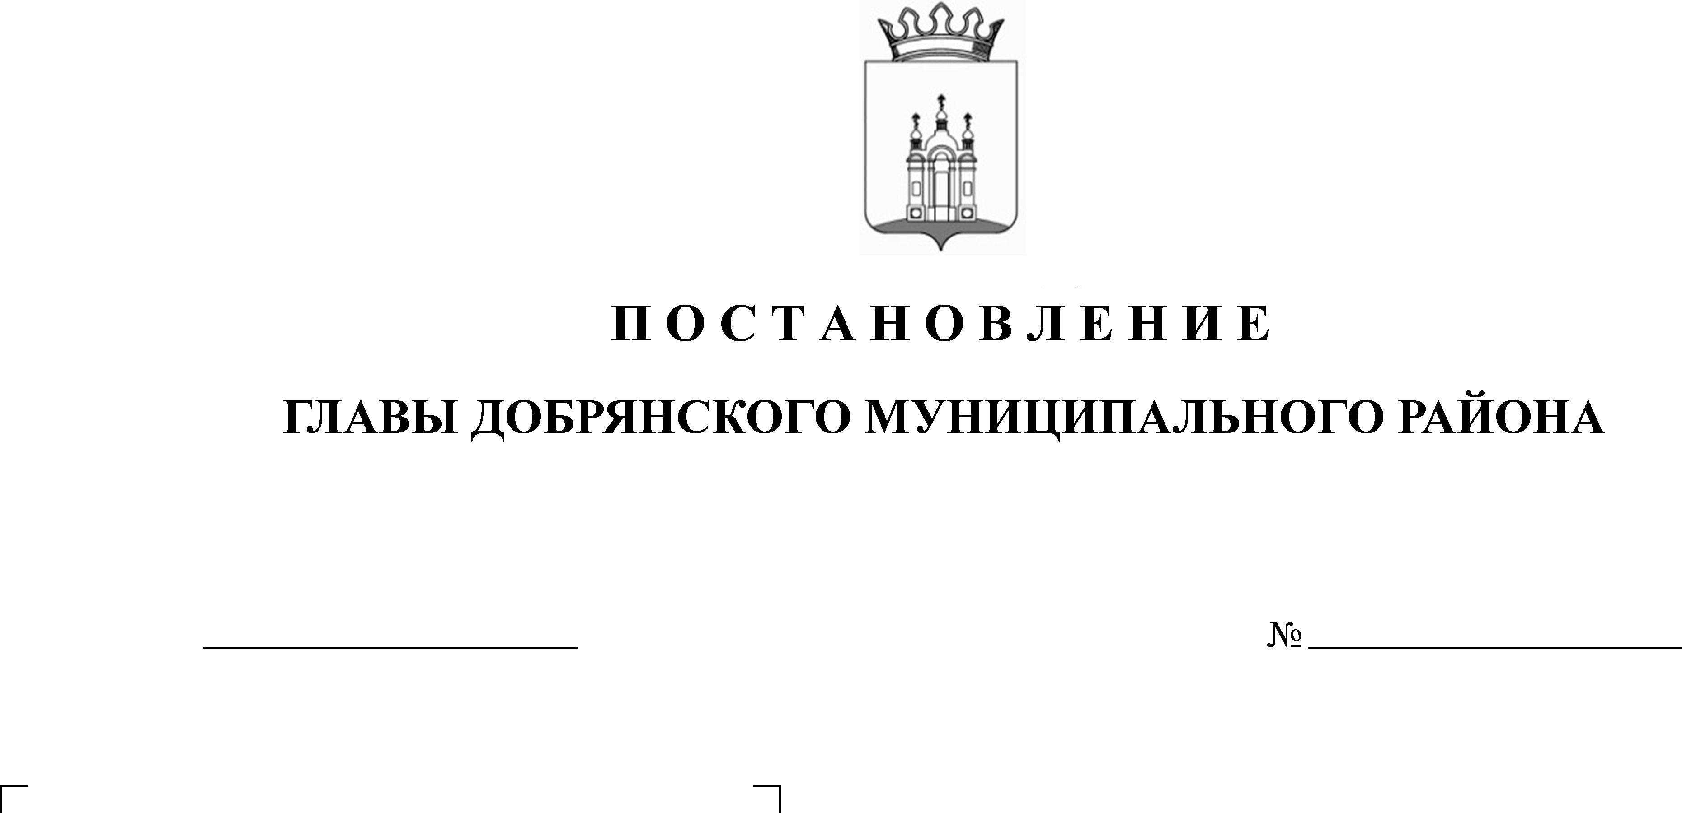

09.10.2019
16
О назначении публичных слушаний
В соответствии со статьями 5.1, 46 Градостроительного кодекса Российской Федерации, пунктом 26 части 1 статьи 16 Федерального закона Российской Федерации от 06 октября 2003 г. № 131-ФЗ «Об общих принципах организации местного самоуправления в Российской Федерации», Законом Пермского края от 25 марта 2019 г. № 369-ПК «Об образовании нового муниципального образования Добрянский городской округ», постановлением администрации Добрянского муниципального района от 28 августа 2019 г.
№ 1232 «О подготовке проекта внесения изменений в проект планировки и проект межевания территории квартала индивидуальной жилой застройки населенного пункта деревня Кулигино Краснослудского сельского поселения Добрянского муниципального района Пермского края»
ПОСТАНОВЛЯЮ:
1. Назначить на 18 ноября 2019 г. в 18.00 часов по местному времени проведение публичных слушаний по проекту внесения изменений в проект планировки и проект межевания территории квартала индивидуальной жилой застройки населенного пункта деревня Кулигино Краснослудского сельского поселения Добрянского муниципального района Пермского края, утвержденный постановлением администрации Добрянского муниципального района Пермского края от 05 июля 2019 г. № 861.
2. Местом проведения публичных слушаний определить административное здание по адресу: Пермский край, Добрянский муниципальный район, Краснослудское сельское поселение, д. Залесная,
пер. Советский, д. 3.
3. Открытие экспозиций состоится 17 октября 2019 г. в здании администрации Добрянского муниципального района по адресу: 618740, Пермский край, г. Добрянка, ул. Советская, д. 14; в административном здании по адресу: Пермский край, Добрянский муниципальный район, Краснослудское сельское поселение, д. Залесная, пер. Советский, д. 3; в сетевом издании
в информационно-телекоммуникационной сети «Интернет» - на официальном сайте администрации Добрянского муниципального района www.dobrraion.ru
в разделе «Публичные слушания».
Срок проведения экспозиции: с 17 октября 2019 г. по 18 ноября 2019 г.
с 8.30 час до 13.00 час. и с 14.00 час. до 17.30 час. по местному времени.
4. В состав комиссии по подготовке и организации проведения публичных слушаний по проекту внесения изменений в проект планировки и проект межевания территории квартала индивидуальной жилой застройки населенного пункта деревня Кулигино Краснослудского сельского поселения Добрянского муниципального района Пермского края, утвержденный постановлением администрации Добрянского муниципального района Пермского края от 05 июля 2019 г. № 861, включить:
Потапову Татьяну Анатольевну – начальника управления градостроительства и архитектуры администрации Добрянского муниципального района, председателя комиссии;
Степанову Елену Михайловну – заместителя начальника
управления градостроительства и архитектуры администрации Добрянского муниципального района, главного архитектора Добрянского муниципального района, заместителя председателя комиссии;
Зудину Ирину Андреевну – консультанта управления градостроительства и архитектуры администрации Добрянского муниципального района, секретаря комиссии;
Пьянкову Екатерину Александровну - консультанта юридического управления администрации Добрянского муниципального района;
Сафину Резиду Габдулазяновну - заместителя начальника
управления имущественных и земельных отношений администрации Добрянского муниципального района.

5. Утвердить прилагаемый порядок учета предложений по проекту внесения изменений в проект планировки и проект межевания территории квартала индивидуальной жилой застройки населенного пункта деревня Кулигино Краснослудского сельского поселения Добрянского муниципального района Пермского края, утвержденный постановлением администрации Добрянского муниципального района Пермского края от 05 июля 2019 г.
№ 861, и участия граждан в его обсуждении.
6. Опубликовать настоящее постановление в источнике официального опубликования – общественно-политической газете Добрянского муниципального района «Камские зори» и разместить в сетевом издании
в информационно-телекоммуникационной сети «Интернет» - на официальном сайте администрации Добрянского муниципального района www.dobrraion.ru.
7. Настоящее постановление вступает в силу после официального опубликования.
8. Контроль исполнения настоящего постановления возлагаю на первого заместителя главы муниципального района.

К.В. Лызов
УТВЕРЖДЕН
постановлением главы
Добрянского муниципального района
от №

ПОРЯДОК
учета предложений по проекту внесения изменений в проект планировки и проект межевания территории квартала индивидуальной жилой застройки населенного пункта деревня Кулигино Краснослудского сельского поселения Добрянского муниципального района Пермского края, утвержденный постановлением администрации Добрянского муниципального района Пермского края от 05 июля 2019 г. № 861,
и участия граждан в его обсуждении

1. Предложения по проекту внесения изменений в проект планировки и проект межевания территории квартала индивидуальной жилой застройки населенного пункта деревня Кулигино Краснослудского сельского поселения Добрянского муниципального района Пермского края, утвержденный постановлением администрации Добрянского муниципального района Пермского края от 05 июля 2019 г. № 861, принимаются от граждан Российской Федерации, постоянно проживающих на территории деревни Кулигино Краснослудского сельского поселения Добрянского муниципального района Пермского края, правообладателей находящихся в границах этой территории земельных участков и (или) расположенных на них объектов капитального строительства, а также правообладателей помещений, являющихся частью указанных объектов капитального строительства, достигших возраста 18 лет, прошедших идентификацию в соответствии с частью 12 статьи 5.8 Градостроительного кодекса Российской Федерации.
2. Предложения граждан принимаются со дня опубликования постановления главы Добрянского муниципального района по 18 ноября 2019 г. включительно. Предложения, направленные по истечении указанного срока,
не рассматриваются.
3. Предложения направляются в письменном виде по форме согласно приложению к настоящему Порядку.
4. Предложения принимаются комиссией по подготовке и организации проведения публичных слушаний в письменной форме в рабочие дни с 8.30 час. до 13.00 час. и с 14.00 час. до 17.30 час. по адресу: ул. Советская, д. 14, каб. 305, г. Добрянка, Пермский край, тел. (265) 2 54 60 либо направляются по почте
по адресу: ул. Советская, д. 14, г. Добрянка, Пермский край, 618740, с пометкой на конверте «В комиссию по подготовке и организации проведения публичных слушаний по проекту внесения изменений в проект планировки и проект межевания территории квартала индивидуальной жилой застройки населенного пункта деревня Кулигино Краснослудского сельского поселения Добрянского муниципального района Пермского края, утвержденный постановлением администрации Добрянского муниципального района Пермского края
от 05 июля 2019 г. № 861», через интернет приемную Добрянского муниципального района, расположенную в сетевом издании в информационно-телекоммуникационной сети «Интернет» - на официальном сайте администрации Добрянского муниципального района www.dobrraion.ru, через интернет-приемную «Интернет-приемная Пермского края», расположенную на официальном сайте в сети «Интернет»: http://reception.permkrai.ru, в письменной или устной форме в ходе проведения собрания участников публичных слушаний, посредством записи в книге учета посетителей экспозиции проекта.

5. Поступившие предложения рассматриваются на заседании комиссии
по подготовке и организации проведения публичных слушаний.
6. По итогам рассмотрения каждого предложения организационная комиссия принимает решение об его принятии и внесении соответствующих изменений и (или) дополнений в постановление главы Добрянского муниципального района либо об отклонении предложения.
7. Обсуждение постановления главы Добрянского муниципального района проводится в форме публичных слушаний в порядке, установленном статьей 5.1 Градостроительного кодекса Российской Федерации.
Приложение
к Порядку учета предложений
по проекту внесения изменений
в проект планировки и проект межевания территории квартала индивидуальной жилой застройки населенного пункта деревня Кулигино Краснослудского сельского поселения Добрянского муниципального района Пермского края, утвержденный постановлением администрации Добрянского муниципального района Пермского края
от 05 июля 2019 г. № 861, и участия граждан в его обсуждении

ПРЕДЛОЖЕНИЯ
по проекту внесения изменений в проект планировки и проект межевания территории квартала индивидуальной жилой застройки населенного пункта деревня Кулигино Краснослудского сельского поселения Добрянского муниципального района Пермского края, утвержденный постановлением администрации Добрянского муниципального района Пермского края от 05 июля 2019 г. № 861

N  п/п | Статья, пункт,  абзац | Редакция постановления | Предлагаемая  редакция | Обоснование
Фамилия, имя, отчество гражданина __________________________
Год рождения _______________________________________________
Адрес места жительства _____________________________________
Личная подпись и дата ______________________________________

